UBND THÀNH PHỐ HỒ CHÍ MINH CỘNG HÒA XÃ HỘI CHỦ NGHĨA VIỆN NAM
TRƯỜNG CAO ĐẲNG LÝ TỰ TRỌNG Độc lập – Tự do – Hạnh phúc
THÀNH PHỐ HỒ CHÍ MINH

BẢN MÔ TẢ NỘI DUNG CƠ BẢN CỦA SÁNG KIẾN

Tên Sáng kiến: HOÀN THIỆN QUY TRÌNH XÉT, CẤP HỌC BỔNG CHO HỌC SINH SINH VIÊN TẠI TRƯỜNG CAO ĐẲNG LÝ TỰ TRỌNG THÀNH PHỐ HỒ CHÍ MINH.
Tác giả: LÊ THỊ NỮ
Chức vụ: Nhân viên
Đơn vị công tác: Phòng Công tác Chính trị - Học sinh Sinh viên
I. Thực trạng:
Đầu mỗi năm học, nhà trường tổ chức “Tuần sinh hoạt định hướng” cho toàn thể HSSV các khóa tuyển mới, qua đó triển khai đầy đủ các nội quy, quy định, chế độ chính sách có liên quan đến quyền, nghĩa vụ và lợi ích của HSSV trong suốt quá trình theo học tại trường. Phòng Công tác Chính trị - Học sinh Sinh viên là đơn vị chịu trách nhiệm phổ biến, quán triệt tất cả các chế độ chính sách có liên quan đến HSSV ngay từ những ngày đầu bước chân vào trường. Đồng thời, phối hợp chặt chẽ với giáo viên chủ nhiệm và cố vấn học tập (GVCN/CVHT) các lớp để hướng dẫn các quy định, tiêu chuẩn về xét, cấp học bổng rất chi tiết đến HSSV. Nhưng phần lớn HSSV vẫn không nắm rõ những quy định về việc cấp, phát học bổng. Nguyên nhân chủ yếu do quy trình xét cấp học bổng còn mang tính chất thủ công, đơn lẻ, lỗi thời chưa theo kịp sự phát triển chung của khoa học kỹ thuật và thực tiễn xã hội, chưa tạo sự đồng bộ, thống nhất trong các phòng, khoa, trung tâm... Bên cạnh đó, văn bản pháp quy của các cấp có những nội dung chưa thật sự phù hợp với điều kiện thực tiễn tại các cơ sở giáo dục nghề nghiệp dẫn đến việc chưa đảm bảo xét cấp học bổng khuyến khích cho đúng đối tượng và quyền lợi của HSSV.
Việc xét học bổng tại Trường Cao đẳng Lý Tự Trọng phố Hồ Chí Minh trước đây hầu như thực hiện bằng file Excel, hồ sơ không theo một hệ thống, quy trình, chủ yếu làm thủ công nên việc xét cấp học bổng trên số lượng lớn HSSV mất nhiều thời gian, không khoa học, dễ nhầm lẫn, chồng chéo nên không hiệu quả. Sau này phần mềm PMT-EMS quản lý học vụ sinh viên đưa việc xét học bổng vào nên cần phải hoàn thiện quy trình xét, cấp học bổng nhằm giúp công tác quản lý hồ sơ xét, cấp học bổng của trường thuận lợi, tốn ít thời gian và đạt hiệu quả cao.
Xuất phát từ thực trạng trên, tôi chọn đề tài “Hoàn thiện quy trình xét, cấp học bổng cho học sinh sinh viên tại trường Cao đẳng Lý Tự Trọng Thành phố Hồ Chí Minh”. Quy trình được hoàn thiện nhằm mô tả các bước thực hiện cũng như thể hiện rõ chức năng, nhiệm vụ của các khoa, phòng Tuyển sinh – Đào tạo, phòng Công tác Chính trị – Học sinh Sinh viên, phòng Kế hoạch – Tài chính và các đơn vị liên quan trong quá trình xét, cấp học bổng cho HSSV theo từng học kỳ và năm học.

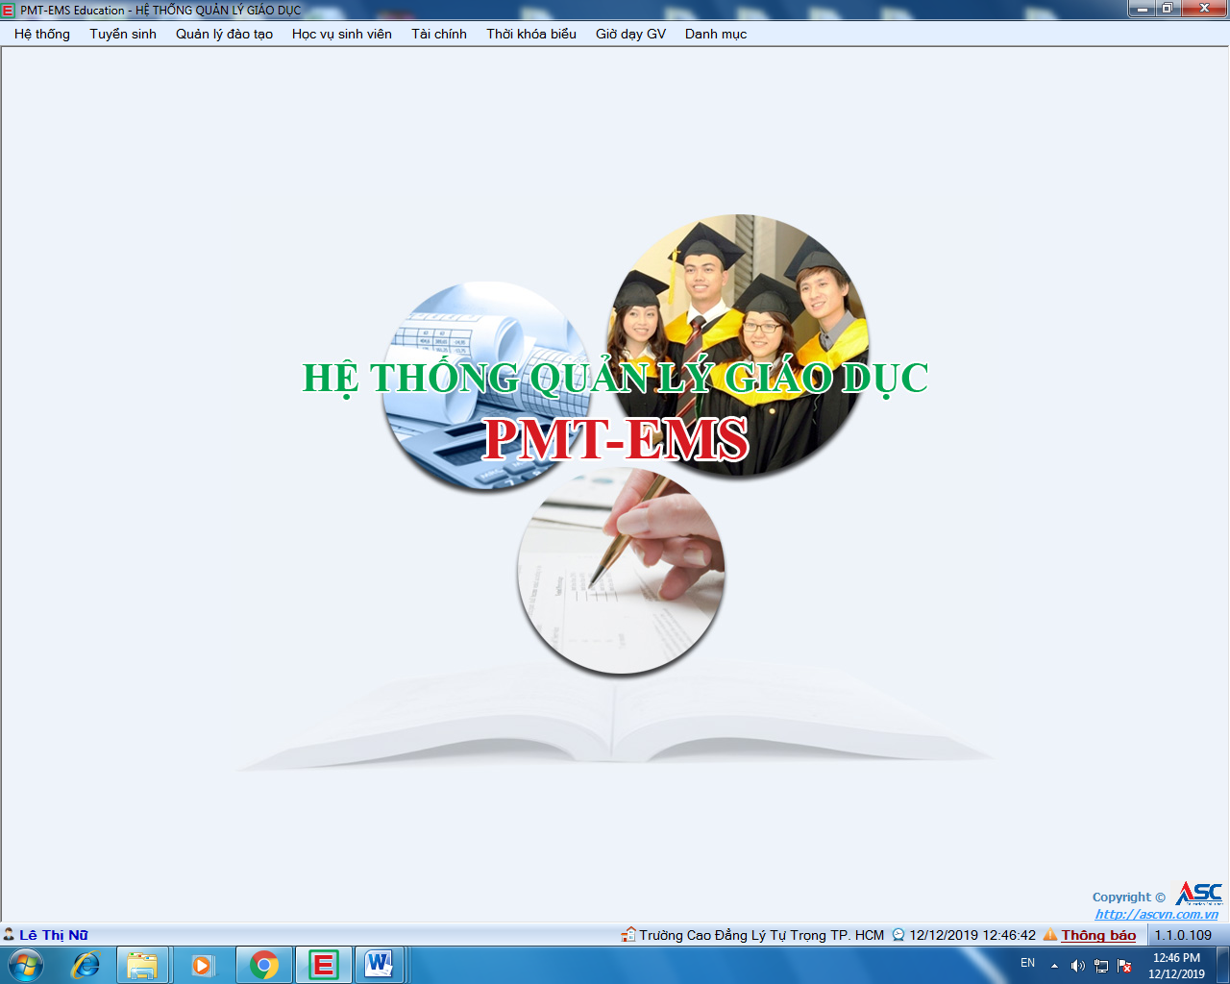

TỪ VIẾT TẮT
- HBKKHN: Học bổng khuyến khích học nghề
- HBNNS: Học bổng ngoài ngân sách
- BGH: Ban Giám Hiệu
- CB-GV-NV: Cán bộ, giảng viên, nhân viên
- GVCN/CVHT: Giáo viên chủ nhiệm, Cố vấn học tập
- QL.HSSV: Quản lý học sinh sinh viên
- HSSV: Học sinh sinh viên
- TBCHT: Điểm Trung bình chung học tập
- KQRL: Kết quả rèn luyện
- P.TC-HC-TH: Phòng Tổ chức - Hành chính -Tổng hợp
- P.KH-TC: Phòng Kế hoạch - Tài chính
- P.TS-ĐT: Phòng Tuyển sinh - Đào tạo
- P.CTCT-HSSV: Phòng Công tác Chính trị - Học sinh Sinh viên
- ĐTN-HSV: Đoàn thanh niên – Hội sinh viên
- TT.QHDN: Trung tâm Quan hệ doanh nghiệp
- BLL-CHSSV: Ban liên lạc Hội Cựu học sinh sinh viên
II. Nội dung sáng kiến: (Các giải pháp cụ thể để giải quyết thực trạng nêu trên):
- Quy trình xét cấp học bổng khuyến khích học nghề:
  - Quy định về thời gian xét, cấp học bổng:
Mỗi năm học, nhà trường thực hiện xét cấp học bổng 02 lần:
- Lần 1: Sau khi có kết quả học tập (Điểm Trung bình chung học tập học kỳ I) và kết quả rèn luyện học kỳ I.
- Lần 2: Sau khi có kết quả học tập (Điểm Trung bình chung học tập học kỳ II) và kết quả rèn luyện học kỳ II.
HSSV được xét học bổng trong học kỳ I sẽ được nhận học bổng trong học kỳ II (Học bổng học kỳ II sẽ được nhận trong học kỳ I của năm tiếp theo).
Điểm trung bình chung học tập đạt loại khá trở lên (Lấy điểm thi, điểm kiểm tra lần thứ nhất, trong đó không có điểm thi, kiểm tra dưới 5,0).
Trong học kỳ xét HSSV không bị kỷ luật từ mức khiển trách trở lên.
  - Trình tự thực hiện:
- Thông báo tiêu chuẩn xét, cấp học bổng khuyến khích học nghề;
- Căn cứ trên phần mềm (Điểm trung bình chung học tập và kết quả rèn luyện học kỳ) điểm lần 1 vào cuối mỗi học kỳ;
- Lập danh sách kiểm dò;
- Thống kê số lượng trong tiêu chuẩn, đề xuất phương án xét;
- Lập tờ trình;
- Biên bản họp hội đồng xét, cấp học bổng;
- Soạn thảo Quyết định trình Ban Giám hiệu.

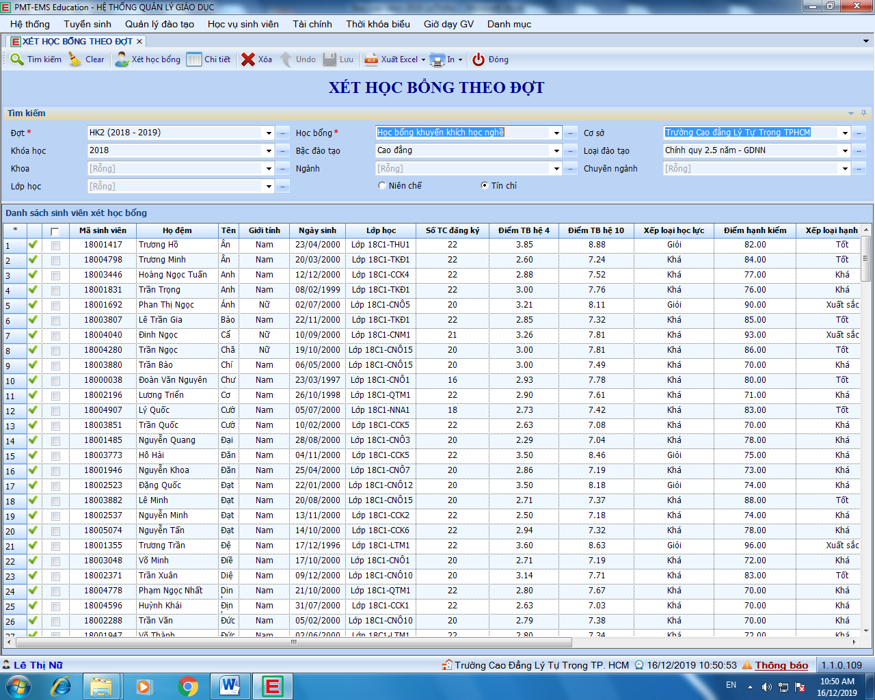

CÁC KÝ HIỆU ĐƯỢC DÙNG TRONG LƯU ĐỒ:
Bắt đầu và kết thúc một quá trình
Công việc phải thực hiện
Thẩm định, phê duyệt, xem xét để quyết định có tiếp tục hay không
Chỉ hướng thực hiện
  - Lưu đồ xét cấp học bổng khuyến khích học nghề:
STT | Trách nhiệm | Sơ đồ quy trình | Biểu mẫu
1 | Phòng TS-ĐT | Hoàn thành điểm tổng kết của các lớp HSSV theo học kỳ (lần thi thứ nhất) chậm nhất 4 tuần sau khi kết thúc kỳ thi chính.  Chấm điểm rèn luyện học kỳ và hoàn thành việc nhập điểm rèn luyện trên phần mềm PMT-EMS  Xét học bổng  Không đồng ý  Lưu hồ sơ  Cấp học bổng  Đồng ý | HBKKHN-BM01: Bảng điểm tổng kết
2 | - GVCN-CVHT  - P.CTCT-HSSV |  | HBKKHN-BM02: Bảng điểm rèn luyện
3 | - P.CTCT-HSSV  - Hội đồng xét, cấp học bổng |  | HBKKHN-BM03: Tờ trình  HBKKHN-  BM04: Thống kê  HNKKHN-  BM05: Danh sách xét, cấp học bổng dự kiến
4 | - HT  - P.CTCT-HSSV  - P.KH-TC |  | HBKKHN-BM06: Quyết định  HBKKHN-BM07: Bang thanh toan học bổng  HBKKHN-BM08: Thống kê
5 | - P.TC-HC-TH  - P.CTCT-HSSV |  | HBKKHN-BM06  HBKKHN-BM07

  - Diễn giải chi tiết:
Bước | Nội dung công việc | Đơn vị thực hiện | Đơn vị phối hợp | Kết quả đạt được
1 | Hoàn thành điểm tổng kết của các lớp HSSV theo học kỳ (lần thi thứ nhất) chậm nhất 4 tuần sau khi kết thúc kỳ thi chính trên phần mềm quản lý đào tạo PMT-EMS | P.TS-ĐT | Các khoa  GVBM | Bảng điểm tổng kết
2 | - GVCN/CVHT xem kết quả học tập của HSSV trên phầm mềm quản lý đào tạo PMT-EMS. Hướng dẫn HSSV chấm điểm rèn luyện cá nhân và tổng hợp theo mẫu (GVCN/CVHT) gửi P.CTCT-HSSV sau 3 ngày khi có kết quả học tập.  - Quản lý HSSV Chấm điểm rèn luyện học kỳ theo mẫu (Quản lý HSSV);  - Nhân viên tổng hợp hoàn thành việc nhập điểm rèn luyện trên phần mềm PMT -EMS (Học vụ sinh viênQuản lý chuyên cần- Rèn luyệnNhập điểm rèn luyện SV) | GVCN/ CVHT  P.CTCT-HSSV | Các khoa  GVCN/CVHT | Bảng điểm rèn luyện
3 | - Căn cứ Bảng điểm tổng kết và bảng điểm rèn luyện lập danh sách HSSV có điểm TBCHT, KQRL đạt từ loại khá trở lên. Thống kê số liệu;  - Lập tờ trình và danh sách dự kiến trình hội đồng xét, cấp học bổng (XS, Giỏi, khá)  - Nếu Hội đồng đồng ý thông qua. Không đồng ý trở về bước 2 xem xét lại hoặc loại khỏi danh sách | P.CTCT-HSSV  Hội đồng xét, cấp học bổng | P. TS-ĐT  Các khoa | Danh sách xét cấp học bổng dự kiến, tờ trình, thống kê;Biên bản
4 | - Lập quyết định theo Bảng thanh toán được xét, cấp học bổng;  - Dự toán kinh phí;  - Hiệu trưởng ký ban hành | P.CTCT-HSSV  P.KH-TC  HT | P.TC-HC-TH | Quyết định, Danh sách
5 | - P.TC-HC-TH đóng dấu ban hành;  - P.KH-TC cấp phát học bổng lưu chứng từ theo quy định  - P.CTCT-HSSV lưu hồ sơ | P.TC-HC -TH  P.KH-TC  P.CTCT-HSSV | Các khoa | Quyết định Danh sách

- Quy trình xét cấp học bổng ngoài ngân sách (do doanh nghiệp tài trợ):
  - Trình tự thực hiện
- Kế hoạch;
- Thông báo đối tượng, tiêu chuẩn, chỉ tiêu xét cấp học bổng;
- Căn cứ (Đơn xin xét cấp học bổng, hoàn cảnh, điểm số);
- Lập danh sách;
- Biên bản họp khoa xét;
- Thống kê số lượng lập tờ trình, trình Hiệu trưởng;
- Lập Quyết định trình ban Giám hiệu.
  - Lưu đồ xét cấp học bổng ngoài ngân sách:
STT | Trách nhiệm | Sơ đồ quy trình | Biểu mẫu
1 | - Các khoa chuyên ngành  - TT QHDN  - BLL cựu HSSV | Tiếp nhận  Không đồng ý  Lưu hồ sơ  Đồng ý  Cấp học bổng  Xét học bổng  Tổng hợp danh sách HSSV đề nghị xét cấp học bổng  Triển khai Kế hoạch (Thông báo) | HBNNS-BM01:  Đơn xin cấp học bổng
2 | - GVCN/CVHT  - Các khoa chuyên ngành  - BLL cựu HSSV |  | HBNNS-BM02: Thông báo
3 | - GVCN/CVHT  - Các khoa chuyên ngành  - BLL cựu HSSV |  | HBNNS-BM03: Danh sách đề nghị cấp học bổng
4 | - Các khoa chuyên ngành  - TT QHDN  - BLL cựu HSSV |  | HBNNS-BM04: Tờ trình
5 | Các Doanh nghiệp |  | HBNNS-BM05: Quyết định  HBNNS-BM06: Danh sách cấp học bổng
6 | - P.TC-HC-TH  - P.CTCT-HSSV |  | HBNNS-BM05  HBNNS-BM06
2.3. Diễn giải chi tiết:
Bước | Nội dung công việc | Đơn vị thực hiện | Đơn vị phối hợp | Kết quả đạt được
1 | - Phòng, khoa, trung tâm, ban liên lạc tiếp nhận công văn tài trợ học bổng, đơn xin cấp học bổng từ các đơn vị (doanh nghiệp, các nhà hảo tâm)  - Lập Kế hoạch, thông báo… | Các khoa  TT.QHDN  ĐTN-HSV  BLL.Cựu HSSV | GVCN/CVHT  P.CTCT-HSSV | Đơn xin cấp học bổng
2 | Các khoa chuyên ngành triển khai Kế hoạch (Thông báo) đến GVCN/CVHT  GVCN/CVHT thông báo số suất học bổng, điều kiện và đối tượng được xét, cấp học bổng trong giờ sinh hoạt chủ nhiệm | Các khoa GVCN/ CVHT | P.CTCT-HSSV | Đơn xin cấp học bổng
3 | - GVCN/CVHT tiếp nhận đơn  - Tổng hợp danh sách HSSV đủ điều kiện xét, cấp học bổng | Các khoa GVCN/ CVHT | P.CTCT-HSSV | Danh sách xét cấp học bổng dự kiến
4 | - Các khoa chuyên ngành, Trung tâm quan hệ doanh nghiệp, Ban liên lạc cựu HSSV… Tổ chức họp xét danh sách đủ điều kiện cấp học bổng ngoài ngân sách  - Nếu đồng ý thông qua, không đồng ý trở về bước 3 xem xét lại hoặc loại khỏi danh sách | Các khoa  TT.QHDN  ĐTN-HSV  BLL.Cựu HSSV | P.CTCT-HSSV | Tờ trình, Biên bản
5 | - Các Khoa, Trung tâm QHDN, Ban liên lạc cựu HSSV… Lập Quyết định, Tổ chức cấp phát học bổng theo danh sách được xét  - Mời Các doanh nghiệp (đơn vị tài trợ) | Các khoa  TT.QHDN  ĐTN-HSV  BLL.Cựu HSSV, Doanh nghiệp | P.CTCT-HSSV  P.KH-TC | Quyết định Danh sách cấp học bổng
6 | - P.TC-HC-TH đóng dấu ban hành quyết định - Lưu hồ sơ | P.TC-HC -TH | P.CTCT-HSSV | Quyết định, Danh sách

3. Hiệu quả mang lại:
Hiệu quả thiết thực của đề tài nhằm nâng cao nhận thức, trách nhiệm về việc quản lý, sử dụng hợp lý và hiệu quả thông tin dạng văn bản, từ đó tránh lãng phí thời gian, công sức và kinh phí.
Với đề tài này đã được kiểm nghiệm thực tế tại Trường Cao đẳng Lý Tự Trọng Thành phố Hồ Chí Minh trong năm học 2018 - 2019, đến nay đã mang lại nhiều kết quả thiết thực. CB, GV, NV trường đã thực hiện đúng quy trình theo hệ thống quản lý chất lượng của trường để công việc đạt hiệu quả cao.
Trong quá trình thực hiện đề tài, bản thân đã tham khảo, học hỏi thêm nhiều kiến thức và rút ra được một số kinh nghiệm phục vụ cho công việc tại đơn vị, góp phần chuyên môn hóa công tác hành chính và hoàn thành nhiệm vụ mà nhà trường đã giao với hiệu quả mỗi ngày một cao hơn.
Đánh giá phạm vi ảnh hưởng của Sáng kiến:
Chỉ có hiệu quả trong phạm vi Đơn vị áp dụng.
Đã được chuyển giao, nhân rộng việc áp dụng ra phạm vi sở, ngành theo chứng cứ đính kèm.
- Đã phục vụ rộng rãi người dân trên địa bàn Thành phố, hoặc đã được chuyển giao, nhân rộng việc áp dụng trên địa bàn Thành phố theo chứng cứ đính kèm.
- Đã phục vụ rộng rãi người dân tại Việt Nam, hoặc đã được chuyển giao, nhân rộng việc áp dụng tại nhiều tỉnh, thành theo chứng cứ đính kèm.

Bộ phận/Đơn vị áp dụng | Thành phố Hồ Chí Minh, ngày tháng 12 năm 2019  Người viết sáng kiến  Lê Thị Nữ

